一、文件上传

1、文件上传的原理分析

1.1文件上传的必要前提：
a、表单的method必须是post
b、表单的enctype属性必须是multipart/form-data类型的。
enctype默认值：application/x-www-form-urlencoded
作用：告知服务器，请求正文的MIME类型

- application/x-www-form-urlencoded ： username=abc&password=123

ServletRequest.getParameter(String name);该方法是专门读取该类型的方法

- multipart/form-data:
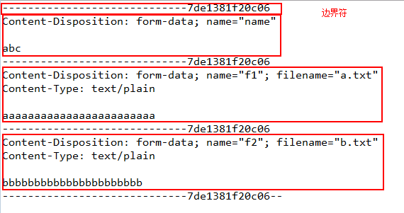
c、表单中提供type="file"类型的上传组件

1.2文件上传
原理：解析请求正文中的内容。

2、借助第三方组件实现文件上传

2.1、commons-fileupload组件：
拷贝jar包：commons-fileupload.jar commons-io.jar 具体参考
http://commons.apache.org/proper/commons-fileupload/using.html

2.2How it works
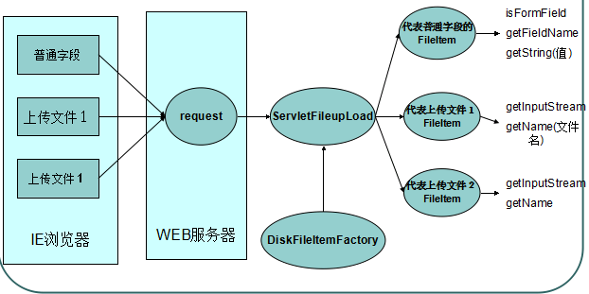

boolean ismul = ServletFileUpload.isMultipartContent(request);
if(ismul==false){
System.out.println("enctype error");
return ;
}

DiskFileItemFactory dfif = new DiskFileItemFactory();
ServletFileUpload sfu = new ServletFileUpload(dfif);

try {
List<FileItem> items = sfu.parseRequest(request);
for(FileItem item : items){
if(!item.isFormField()){
String filepath = item.getName();
System.out.println(filepath);
String filename = FilenameUtils.getName(filepath);
System.out.println(filename);
String root = request.getServletContext().getRealPath("/file");
File file = new File(root, filename);
item.write(file);
System.out.println("上传ok");
}
}
} catch (FileUploadException e) {
// TODO Auto-generated catch block
e.printStackTrace();
} catch (Exception e) {
// TODO Auto-generated catch block
e.printStackTrace();
}

